Социально – коммуникативное развитие дошкольников посредством проектной деятельности в ДОУ
Вохменцева Е.М., воспитатель,
Десенова Т.А., воспитатель
МБДОУ «Детский сад №34»
Современная система образования дает воспитателю возможность среди множеств инновационных методик выбрать свою. Личность воспитанника, его отношение к процессу обучения, воспитания, совместные с педагогом действия, направленные на получение результата – вот залог успеха. По словам Л.В. Выготского «Педагогика должна ориентироваться не на вчерашний, а на завтрашний день детского развития».
Так, во ФГОС ДО включен раздел, описывающий содержание работы педагога с детьми по основным направлениям развития ребенка в соответствии с образовательными областями, важнейшей из которых предстает область социально – коммуникативного развития дошкольников. Содержание основной общеобразовательной программы дошкольного образования построено на основе комплексно – тематического принципа организации образовательного процесса, обладающего значительным педагогическим потенциалом. Содержание программы интегрируется в различные виды деятельности детей (игровой, коммуникативной, продуктивной, двигательной, познавательно – исследовательской и др.), что способствует формированию у ребенка целостной картины мира, позволяет повысить качество освоения программы, в том числе за счет расширения арсенала используемых педагогических технологий [1,23].
Традиционно образовательный процесс для воспитанников дошкольного учреждения строится с учетом ведущего для них вида деятельности – игровой деятельности, с использованием игровых технологий. Применение этих технологий, способствует овладению детьми важнейшей составляющей социализации – коммуникативной компетенцией как совокупностью знаний и умений, позволяющих адекватно воспринимать высказывание собеседника по игре, строить собственное высказывание с учетом ситуации общения. Игровые технологии имеют безусловный эффект в отношении социализации ребенка: приобщения его к принятым нормам общения между сверстниками и старшими, к принятым в семье, государстве общекультурным традициям [3,6].
Следует отметить, использование игровых технологии для решения задач формирования коммуникативных умений дошкольников, для достижения цели социализации сегодня нуждается в осмыслении с точки зрения их результативности.
В своей работе мы выделяем технологию проектирования. Метод проектов не является принципиально новым в педагогической практике. Однако его относят к образовательным технологиям 21 века. В его реализации заложены широкие возможности для саморазвития личности дошкольника [2,11].
В основу педагогической технологии проектирования положена идея о направленности познавательной деятельности детей на результат, достигаемый в совместной работе педагога и детей.
Проектная деятельность детей совместно с педагогами призвана решать следующие задачи: организация общественно значимой деятельности; обучения коммуникабельности; построению позитивных отношений, планированию, формирование навыков сбора, анализа и обработки информации, материалов; обеспечение опыта самовыражения личности ребенка посредством творческой деятельности и др.[5,8].
Проектная деятельность создает благоприятные условия для социально – коммуникативного развития дошкольников. В рамках этой деятельности естественным образом возникают отношения сотрудничества (воспитанник с товарищами, педагогами), формируются основы работать в коллективе, самостоятельность, творческие способности.
В практике дошкольных учреждений используются следующие типы проектов: исследовательско – творческие, познавательные, ролево – игровые, информационно – практико – ориентированные, творческие.
Результативность проектной деятельности детей дошкольного возраста в аспекте достижения цели их социальнно-коммуникативного развития во многом обусловлена профессиональной готовности педагога.
В процессе проектной деятельности педагог выполняет разные роли: лидера, организатора, соучастника, наставника, руководителя, консультанта, эксперта, новатора. Особое место занимает позиция, объединяющая всех участников процесса проектной деятельности. С точки зрения данной позиции, педагог способствует созданию комфортной атмосферы общения, содействует плодотворности освоения проблемы, что позволяет всем участникам процесса в полной мере охватить цель и содержание проекта.
Приведем несколько примеров выполнения воспитанниками и педагогами познавательно – творческих, исследовательских, информационно- познавательных проектов, работа над которыми проходила по следующим этапам: подготовительный этап (мотивация, постановка цели и задач), основной этап (реализация проекта), заключительный этап (ожидаемый результат, итоговый продукт).
Познавательно-игровой проект во второй младшей группе «Тренируем пальчики – развиваем речь». Проект долгосрочный, направленный на развитие мелкой моторики рук детей младшего дошкольного возраста через различные виды деятельности. На заключительном этапе было проведено занятие с детьми «На поиски ключика» для мониторинга уровня развития мелкой моторики пальцев рук.
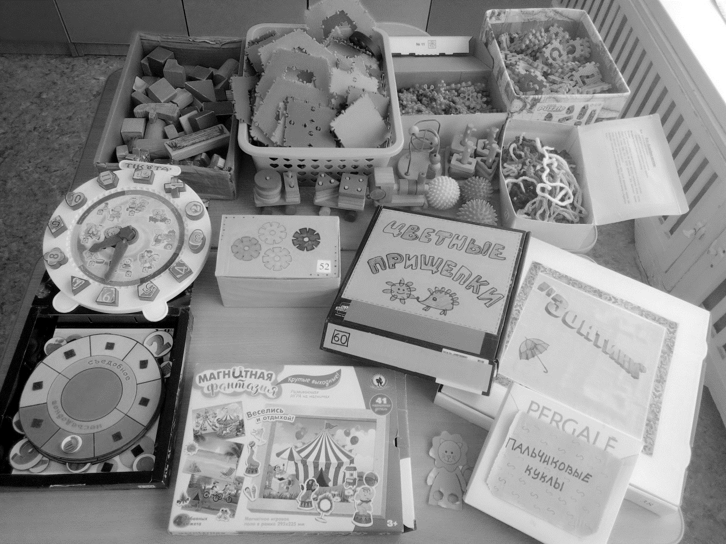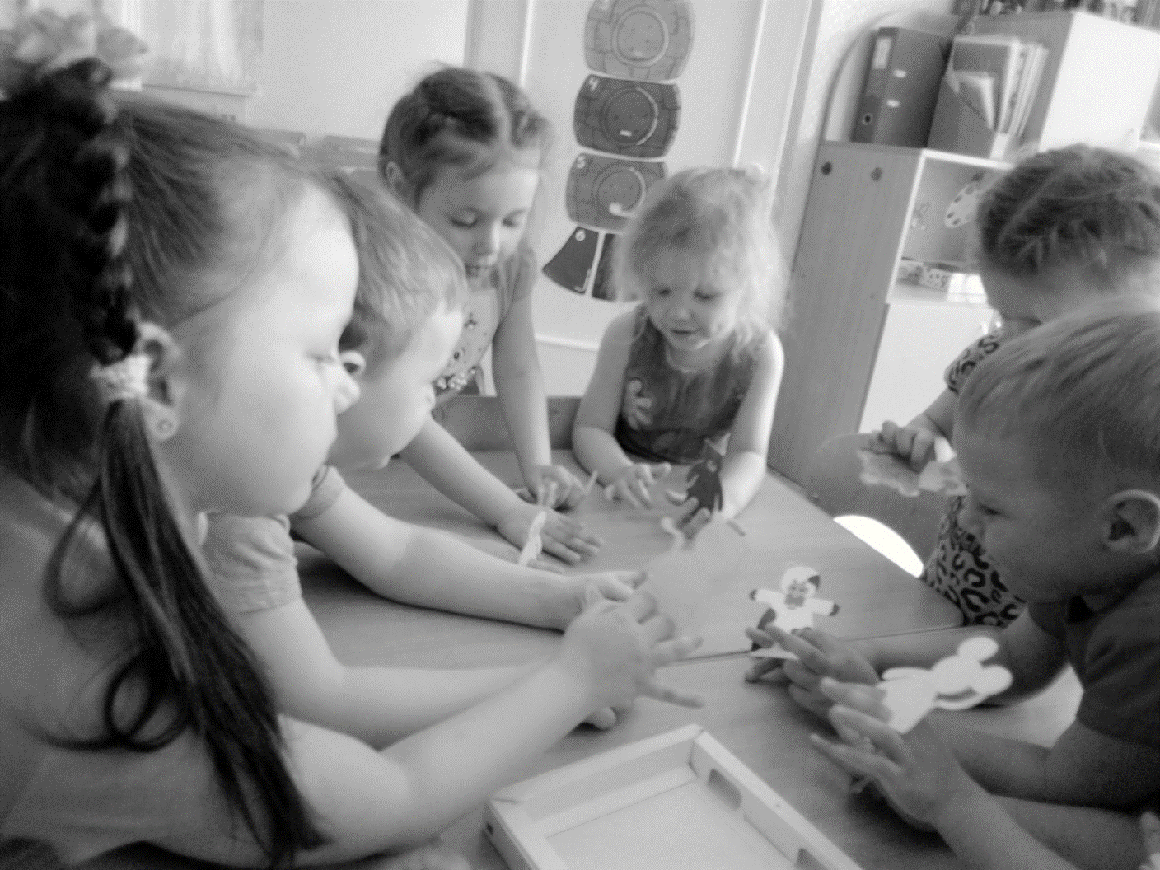
Краткосрочный познавательно-творческий проект во второй младшей группе «С чего начинается дружба в группе». Краткосрочный проект, направленный на формирование умения детей взаимодействовать с окружающими людьми посредством речевого развития. Итоговым результатом было изготовление коллективной творческой работы «Цветик-семицветик».
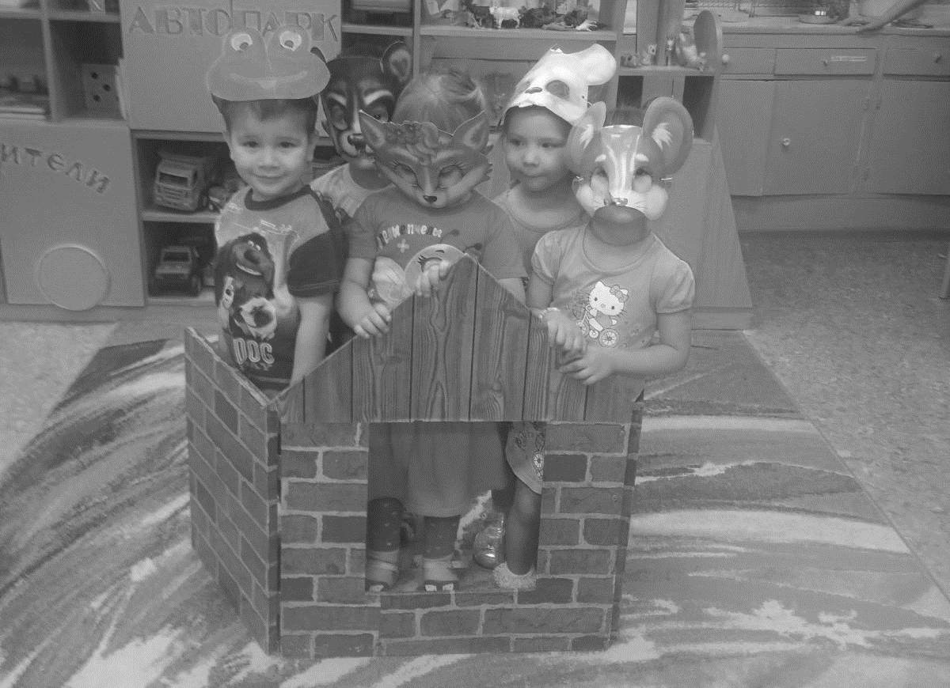
Познавательно-творческий проект в средней группе «Эколята». Краткосрочный проект, направленный на формирование у детей знаний о живой природе, правилах поведения на природе. Для закрепления цели и задач проекта, на заключительном этапе был изготовлен альбом «Будь природе другом», в который были оформлены работы воспитанников группы.
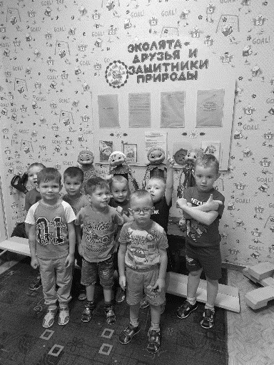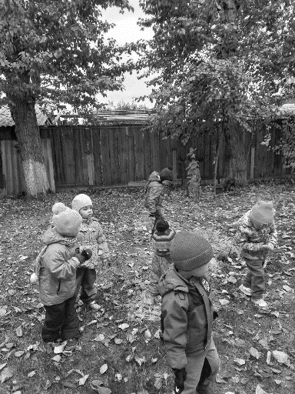
Краткосрочный информационно-познавательный проект в средней группе «Мой дом – моя семья». С целью формирования у дошкольников понятия целостности семьи, на заключительном этапе дети, совместно с родителями (законными представителями) изготовили журналы «Моя семья».
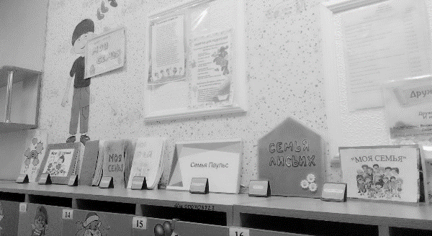
Познавательно-исследовательский краткосрочный проект в старшей группе «Мой любимый город». Был организован с целью воспитания нравственно-патриотических чувств детей старшего дошкольного возраста через ознакомление с семейными ценностями, малой и большой Родиной. В ходе заключительного этапа дети совместно с родителями (законными представителями) изготовили книжки-малышки на тему «Мой Курган». Для закрепления полученных знаний совместно посетили зал краеведческого музея.
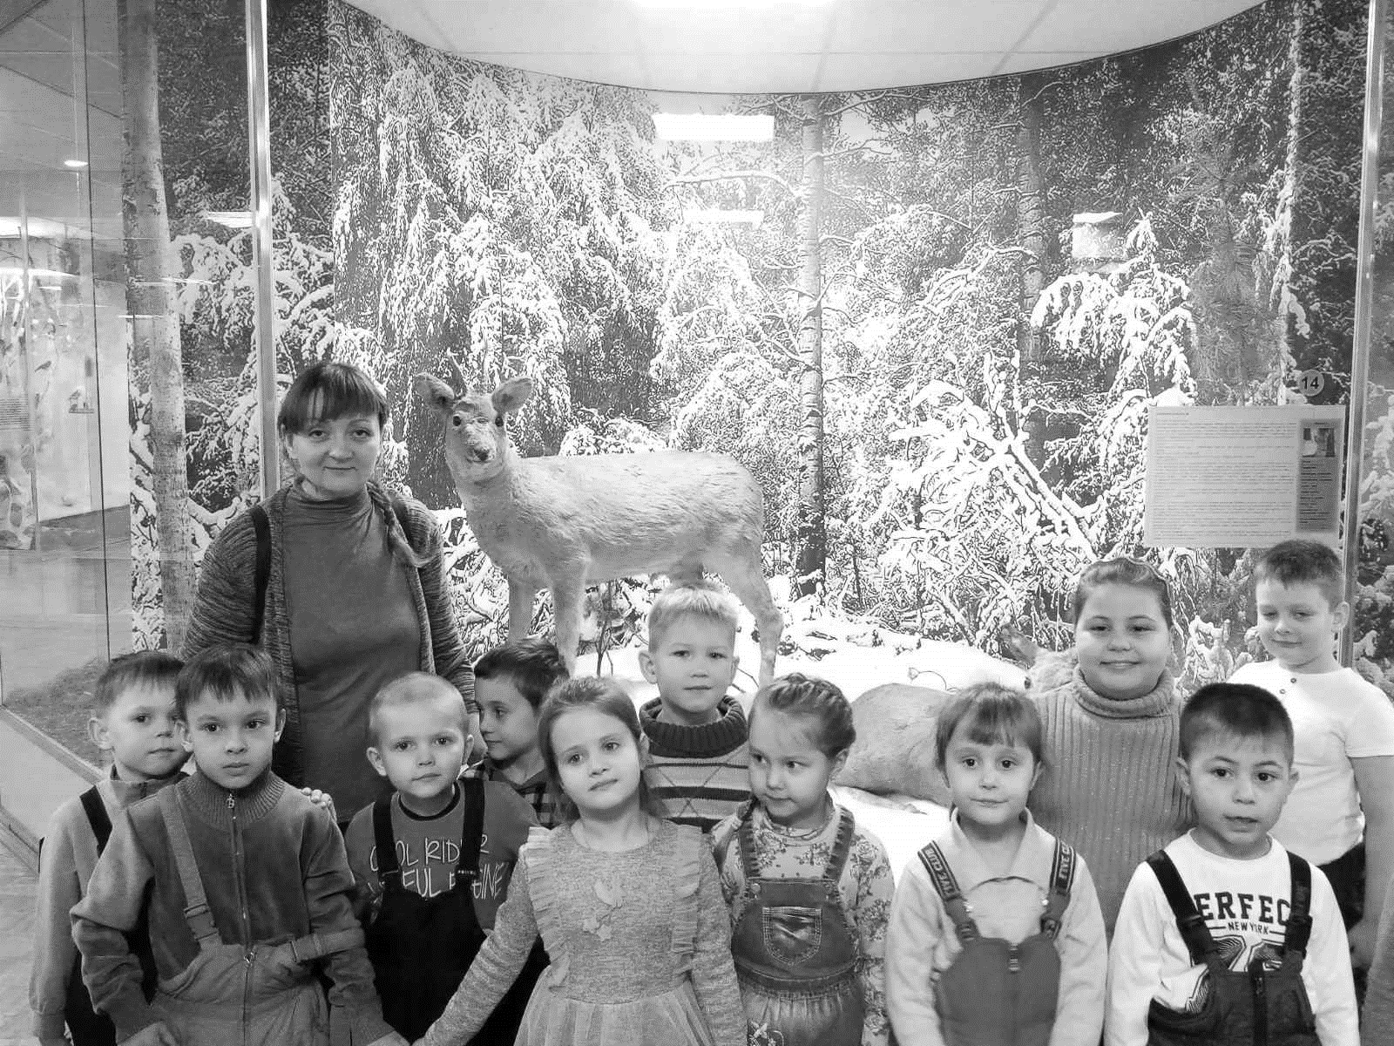
Краткосрочный практико-ориентированный проект в старшей группе «Мир цветов». Направлен на формирование знаний детей о разнообразии цветов, их функциях, особенностях, сферах обитания через практический опыт. Особенность итогового результата проекта состояла в том, что в нашу жизнь внезапно ворвалась пандемия. Совместным решением при поддержке родителей (законных представителей) группы мы провели его дистанционно. Заключительный этап состоял в составлении докладов и презентаций о цветах в фото или видео-формате и представление их дистанционно в нашей группе в социальных сетях.
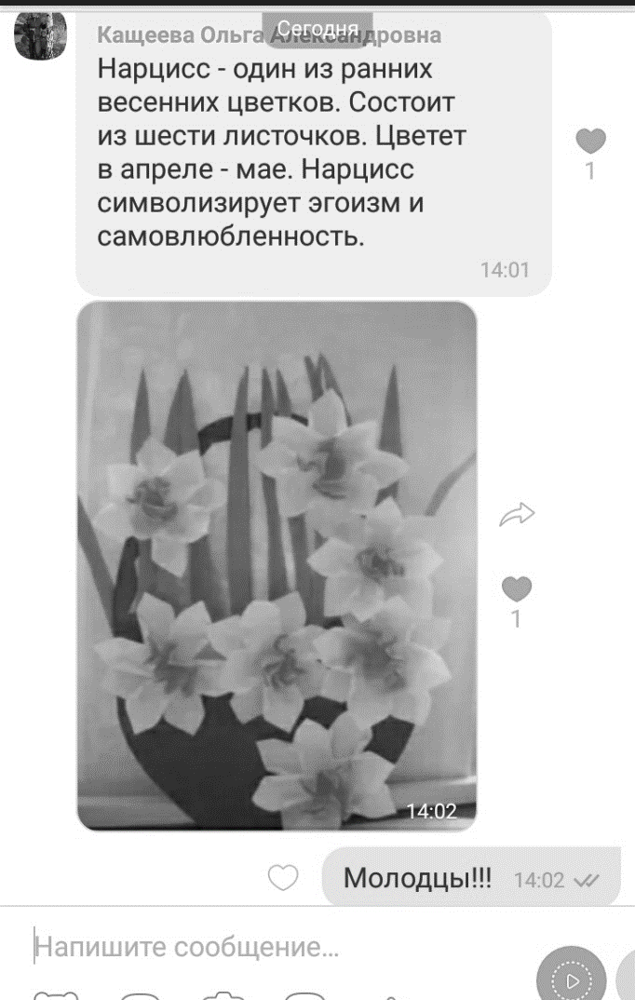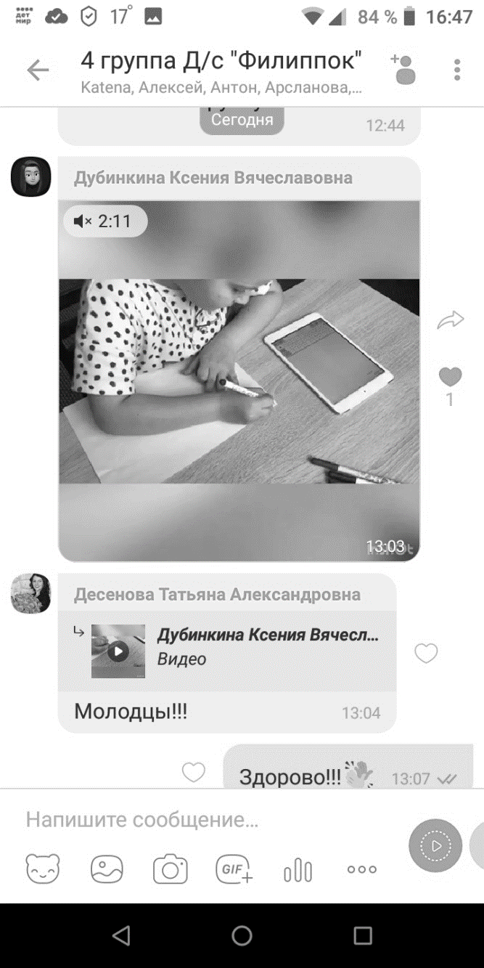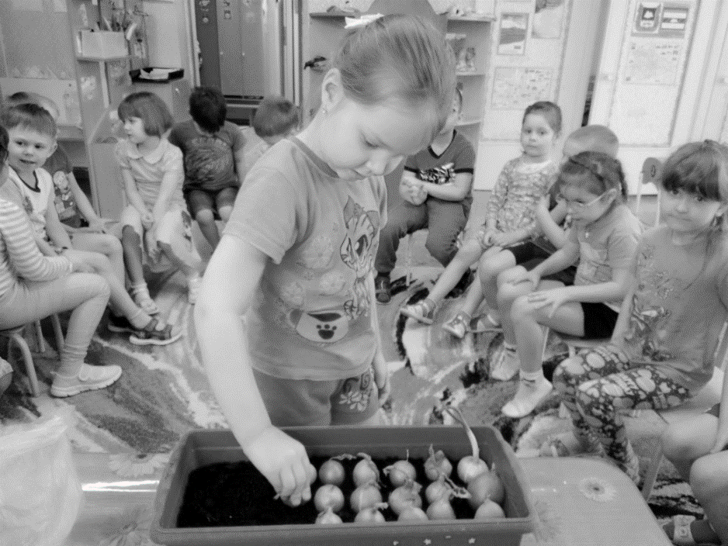
Таким образом, метод проектной деятельности эффективен в решении задач социально-коммуникативного развития воспитанников. Дети овладевают умением инициировать диалог, задавать вопросы, использовать речевые и невербальные средства общения, занимать позицию собеседника, участвовать в дискуссии, добиваться результата совместными усилиями.
Осознание педагогом потенциала технологии проектной деятельности в решении задачи социально – коммуникативного развития детей дошкольного возраста позволит повысить профессиональную компетентность педагога, следовательно, и качество дошкольного образования.
Список используемой литературы:
- Арушанова А. Г. Развитие коммуникативных способностей дошкольника: Метод. пос. М., 2011.
- Господникова М. К. и др. Проектная деятельность в начальной школе. Волгоград, 2016.
- Дворецкий С. Формирование проектной культуры // Высшее образование в России. 2003. № 4.
- Долян Е. И. Интеллектуальное и личностное развитие детей средствами интеграции различных видов деятельности. Саарбрюккен, 2013.
- Зиновьева Т. И. Подготовка будущего педагога к инновационной деятельности // Среднее профессиональное образование. 2016. № 8. С. 8 – 11.

